Tilki Kitap Tanıtım Bülteni
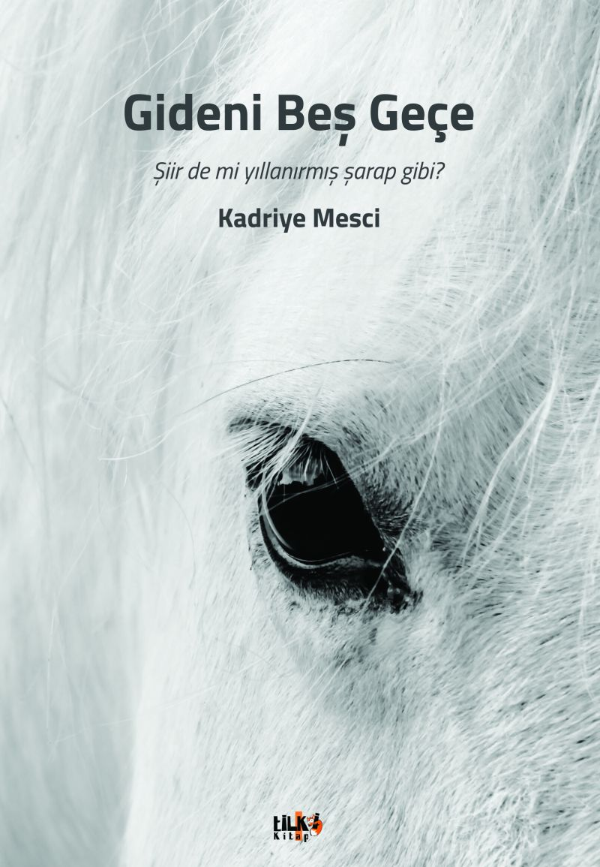 | Eser Adı: Gideni Beş Geçe  Yazar Adı: Kadriye Mesci  Alt Başlık: Şiir de mi yıllanırmış şarap gibi?  Tür Serisi: Şiir/Edebiyat  Cilt Bilgisi: AMERİKAN  Kitap Dili: Türkçe  Eser Tipi: Orjinal  İç Sayfa: 2. HAMUR SB 60  Kapak: BRISTOL AMERİKAN 230  Yan Kapak: YOK  Selefon Türü: MAT SELEFON  Basım Tarihi: 2019  Sayfa Sayısı: 62  Kitap Boyutları: 135 X 195 mm  ISBN No: 9786057946577  Etiket Fiyatı: 240,00 TL  Editör Görevlisi: Şükran Onay  Son Okumacı: Alev Sevgi  Mizanpajcı: Haldun Kapar  Kapak Grafikeri: Haldun Kapar
Kitap Tanıtım Yazısı : (Arka Kapak)

Gideni Beş Geçe Kitap Açıklaması
Damağımda o acı kahvenin kederi Burnumda sızlatan keskin hasretin kokusu'Gözlerinde depremler ve susmak'Ve çarpışınca kaçamak, ürkek gözbebeklerimiz seninkilerle;İnsan kalabalığının içinde sessizliğinin gürültüsü boy gösterdiVe susmasına karşılık susmak'Sessizliğin uğultusuyla ve cesaretiyle kalktık masadanHava ayazdan bir Ankara yalnızlığıAylardan yarım kalan şubat,Günlerden ayrılıkSaat gideni beş geçiyorduYürüdük yan yana,Kalpleri birbirinden kilometrelerce uzaktaOmuzlarında binlerce hatıra'

Kitabın detay sayfasına buradan ulaşabilirsiniz :
https://www.cocukyayinevi.com/kitaplar/kadriye-mesci-gideni-bes-gece-717.html
Tilki Kitap



